Szövegértelmező feladatlap

- A cikk elolvasása után írd az alábbi kifejezéseket a megfelelő kép alá: moxibuszció, akupunktúra, jin és jang, morfium, sámán

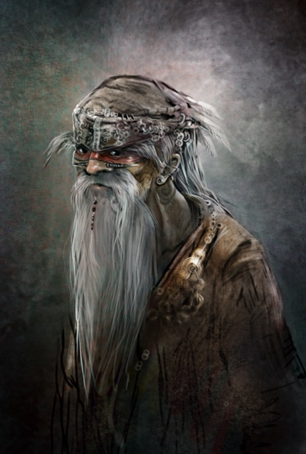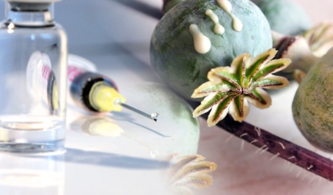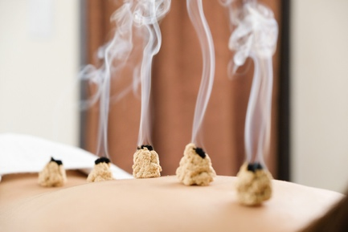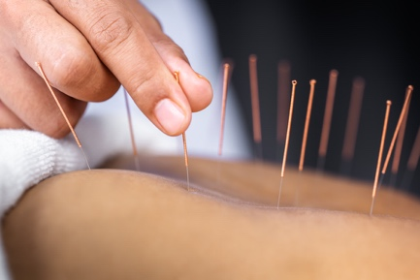

- Párosítsd a neveket, kifejezéseket és a meghatározásokat!

Friedrich Sertürner néprajzkutató
A Sárga Császár belső könyve az álom görög istene
Munkácsi Bernát a mákgubóból kinyert morfium felfedezője
sámán német gyógyszerész
Morpheus kínai gyógyászati leírás
Kabay János lélekvezető, gyógyító

